MEDIOS DE COMUNICACIÓN MASIVOS
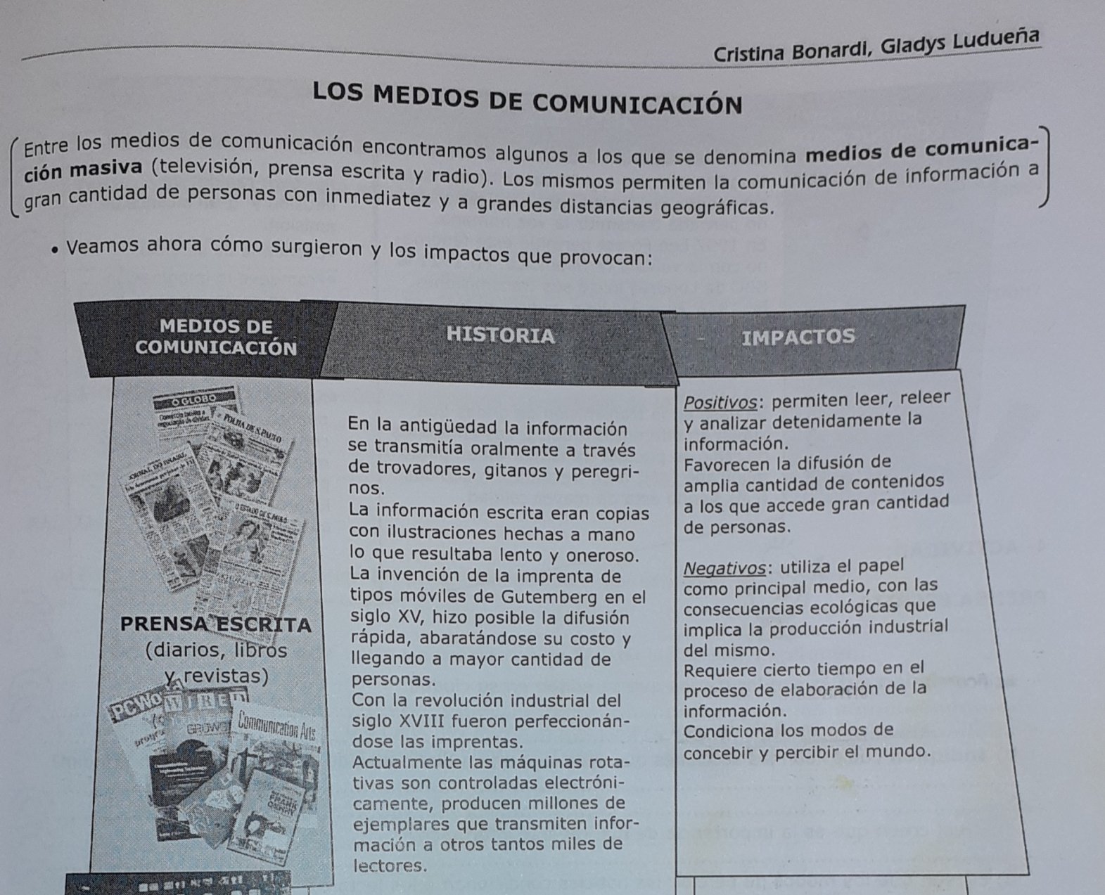

Actividad: reflexioná, consultá y luego completá el siguiente cuadro. El texto puede servir como ejemplo.

Medio de Comunicación | Aspectos Positivos (Ventajas) | Aspectos Negativos (Desventajas)
Prensa Escrita

Radio

Televisión

Cinematografía

Redes Sociales

